Curso Universitario Online de Posgrado
Modalidad e-learning. Otorga 110 hs cátedra. Evaluación final Epigenética y Salud de la Mujer.
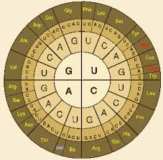
El futuro es hoy
Conceptos para cambiar paradigmas

Director: Prof. Dr. Mariano Grilli
Inicia Lunes 12 de septiembre 2022

Ficha de preinscripción

Enviar completa la ficha para reservar el lugar.

Médico Especialista: un pago de $8.500 o dos pagos de $5.000
Médico Residente: un pago de $6.000 o dos pagos de $3.800

Transferencia Bancaria Médicos en Argentina
Banco HSBC
Caja de ahorro 6516145628
CBU 1500651800065161456282
CUIT 20122017479
Mercado Pago: 10% de recargo

Transferencia Bancaria Médicos fuera de Argentina
U$ 120.- Banco N26. Berlín. Alemania
Nombre: Mariano Nestor Grilli
Dirección: Connollystrase 31 80809 Munich
IBAN: DE11100110012620113758
U$ 130.- Banco Beneficiario: Banco de la Republica Oriental del Uruguay
Domicilio Banco: Piedras 369 Montevideo Uruguay
SWIFT: BROUUYMM
Número de cuenta en dólares: 001932095-00001
A nombre de: María Blanca Crespi Noir
PAYPAL: U$ 140

Nombre y Apellido | Lugar de trabajo
Arancel pleno:  Médicos Residentes:  Médicos Extranjeros: | Años de recibido:  Universidad:  Mail:

